Додаток 1
до Порядку оформлення розрахункових і звітних документів при здійсненні продажу проїзних і перевізних документів на залізничному транспорті (пункт 3.2)

КВИТОК ПРИМІСЬКОГО СПОЛУЧЕННЯ, КОД 101

Квиток Корінець квитка Розташування елементів захисту

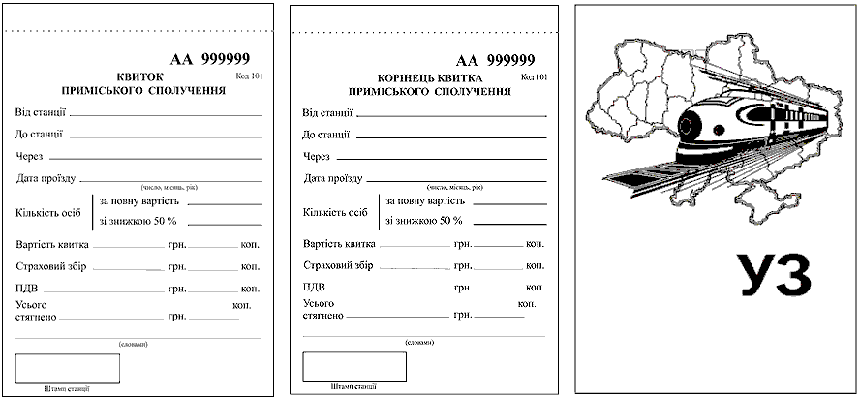
Додаток 2
до Порядку оформлення розрахункових і звітних документів при здійсненні продажу проїзних і перевізних документів на залізничному транспорті (пункт 3.3)
КВИТОК ПРИМІСЬКОГО СПОЛУЧЕННЯ, КОД 102
Лицьовий бік

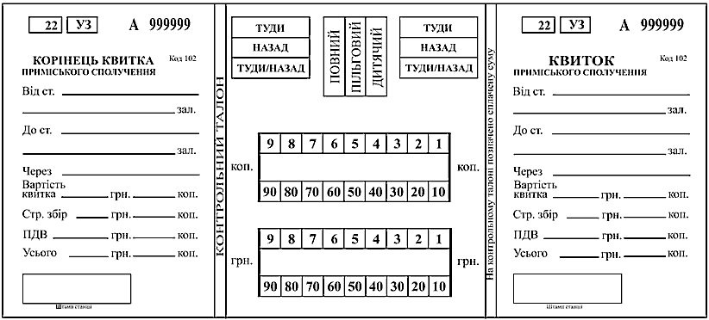
Продовження додатка 2
КВИТОК ПРИМІСЬКОГО СПОЛУЧЕННЯ, КОД 102
Зворотний бік

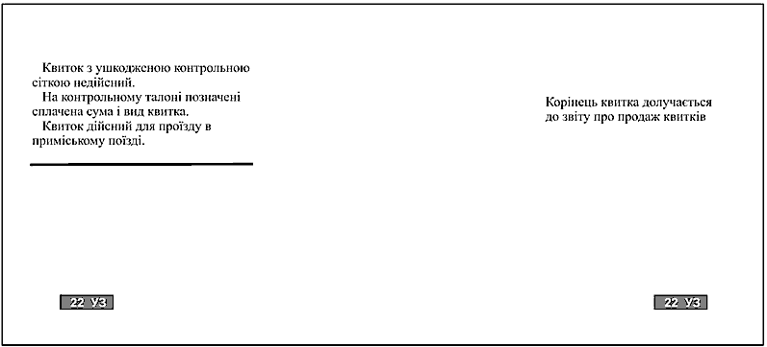
Продовження додатка 2
КВИТОК ПРИМІСЬКОГО СПОЛУЧЕННЯ, КОД 102
Розташування елементів захисту


Додаток 3
до Порядку оформлення розрахункових і звітних документів при здійсненні продажу проїзних і перевізних документів на залізничному транспорті (пункт 3.4)

ВІЙСЬКОВИЙ КВИТОК ПРИМІСЬКОГО СПОЛУЧЕННЯ, КОД 103
Квиток. Лицьовий бік
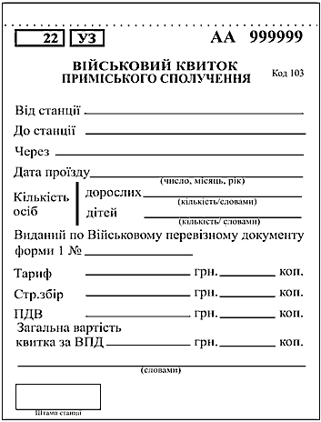

Продовження додатка 3

ВІЙСЬКОВИЙ КВИТОК ПРИМІСЬКОГО СПОЛУЧЕННЯ, КОД 103
Корінець. Лицьовий бік

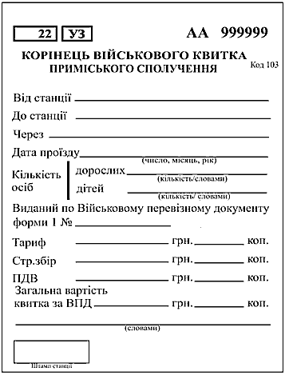

Продовження додатка 3

ВІЙСЬКОВИЙ КВИТОК ПРИМІСЬКОГО СПОЛУЧЕННЯ, КОД 103
Розташування елементів захисту

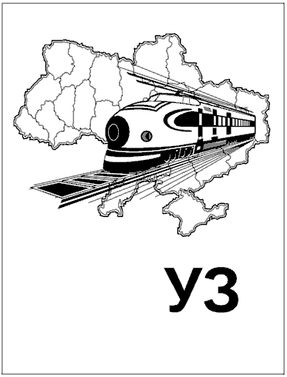
Додаток 4
до Порядку оформлення розрахункових і звітних документів при здійсненні продажу проїзних і перевізних документів на залізничному транспорті (пункт 3.5)

АБОНЕМЕНТНИЙ КВИТОК (УНІВЕРСАЛЬНИЙ)
Лицьовий бік
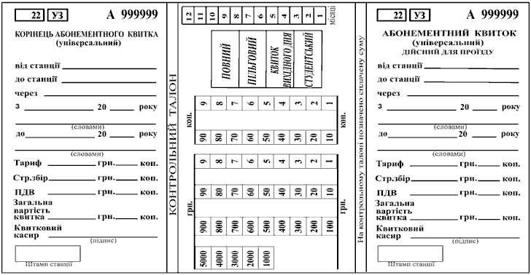
Продовження додатка 4

АБОНЕМЕНТНИЙ КВИТОК (УНІВЕРСАЛЬНИЙ)
Зворотний бік

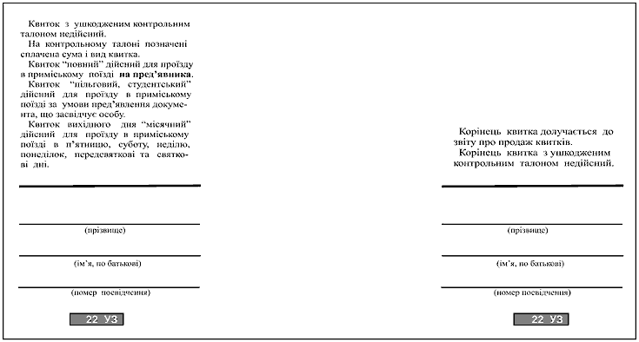
Продовження додатка 4

АБОНЕМЕНТНИЙ КВИТОК (УНІВЕРСАЛЬНИЙ)
Розташування елементів захисту



Додаток 5
до Порядку оформлення розрахункових і звітних документів при здійсненні продажу проїзних і перевізних документів на залізничному транспорті (пункт 4.2)
ПРОЇЗНИЙ ДОКУМЕНТ, ПОВНИЙ, КОД 11
Лицьовий бік
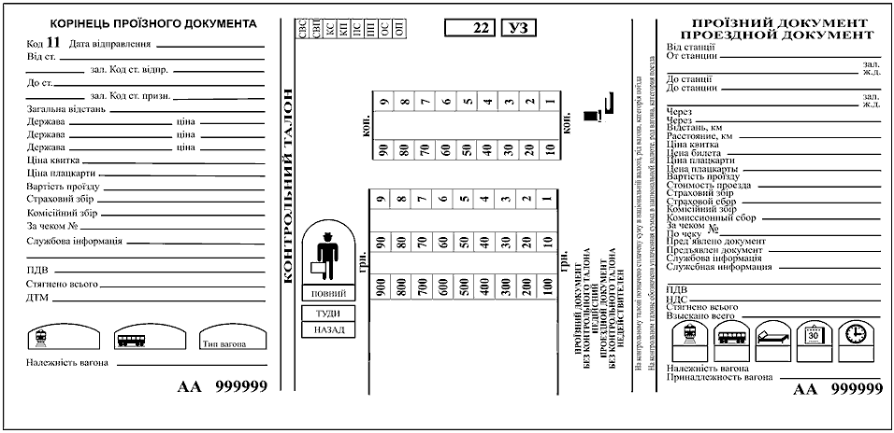
Продовження додатка 5

ПРОЇЗНИЙ ДОКУМЕНТ, ПОВНИЙ, КОД 11
Зворотний бік

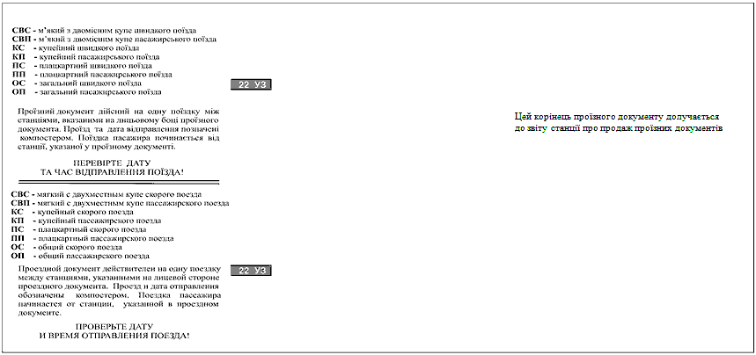
Додаток 6
до Порядку оформлення розрахункових і звітних документів при здійсненні продажу проїзних і перевізних документів на залізничному транспорті (пункт 4.3)

ПРОЇЗНИЙ ДОКУМЕНТ, ДИТЯЧИЙ, КОД 12
Лицьовий бік

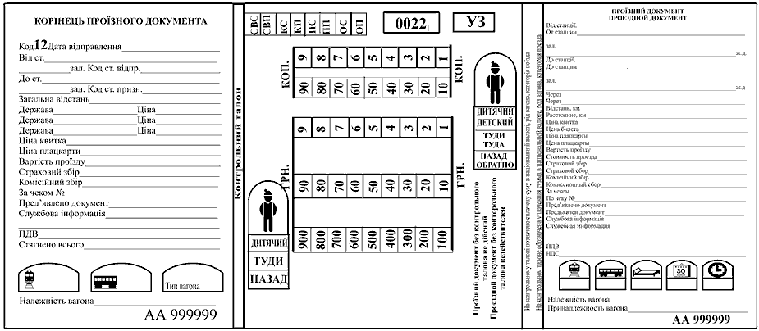
Продовження додатка 6

ПРОЇЗНИЙ ДОКУМЕНТ, ДИТЯЧИЙ, КОД 12
Зворотний бік

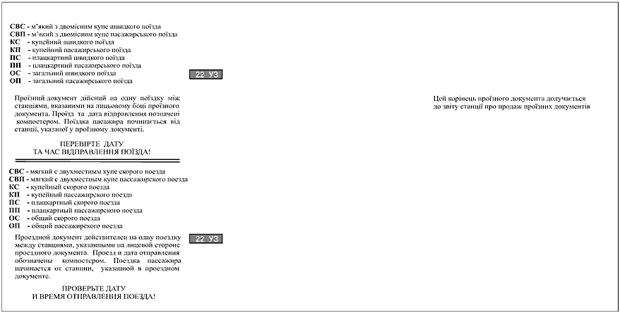
Продовження додатка 6

ПРОЇЗНИЙ ДОКУМЕНТ, ДИТЯЧИЙ, КОД 12
Розташування елементів захисту

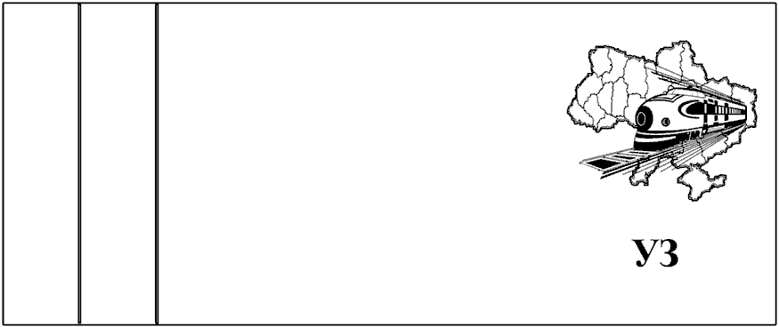
Додаток 7
до Порядку оформлення розрахункових і звітних документів при здійсненні продажу проїзних і перевізних документів на залізничному транспорті (пункт 4.4)

ПРОЇЗНИЙ ДОКУМЕНТ, ПІЛЬГОВИЙ, КОД 21
Лицьовий бік

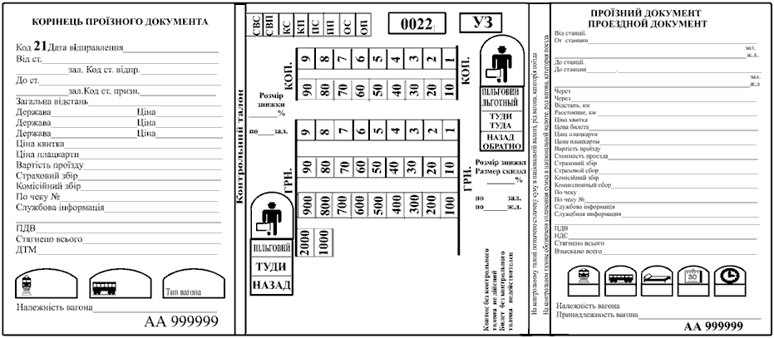

Продовження додатка 7

ПРОЇЗНИЙ ДОКУМЕНТ, ПІЛЬГОВИЙ, КОД 21
Зворотний бік

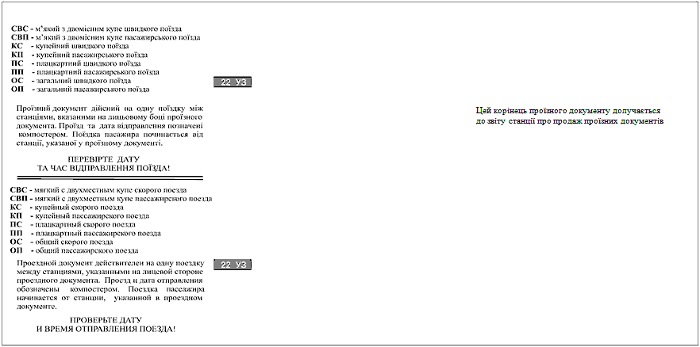
Продовження додатка 7

ПРОЇЗНИЙ ДОКУМЕНТ, ПІЛЬГОВИЙ, КОД 21
Розташування елементів захисту

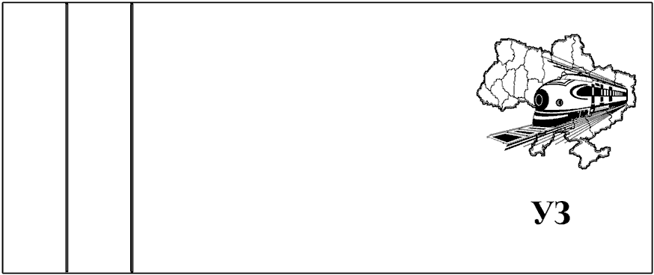

Додаток 8
до Порядку оформлення розрахункових і звітних документів при здійсненні продажу проїзних і перевізних документів на залізничному транспорті (пункт 4.5)

ПРОЇЗНИЙ ДОКУМЕНТ, ПІЛЬГОВИЙ ГРУПОВИЙ, КОД 22
Лицьовий бік

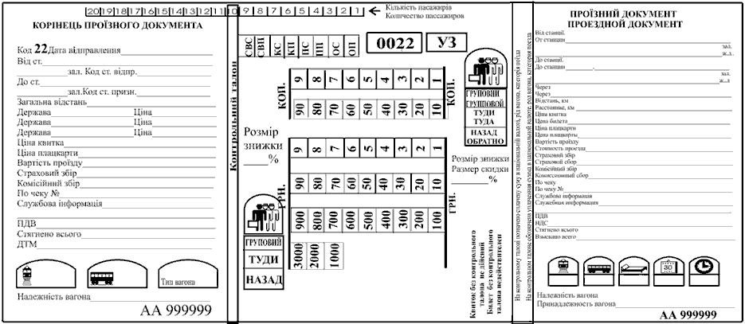
Продовження додатка 8

ПРОЇЗНИЙ ДОКУМЕНТ, ПІЛЬГОВИЙ ГРУПОВИЙ, КОД 22
Зворотний бік

Продовження додатка 8

ПРОЇЗНИЙ ДОКУМЕНТ, ПІЛЬГОВИЙ ГРУПОВИЙ, КОД 22
Розташування елементів захисту

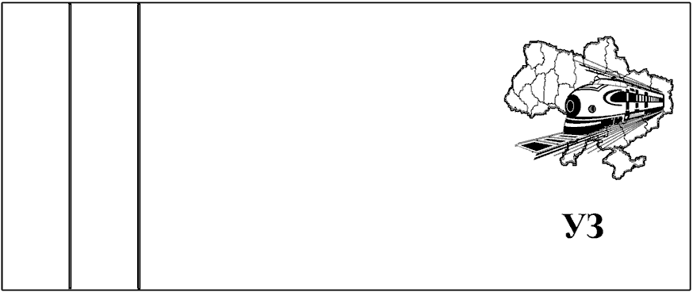
Додаток 9
до Порядку оформлення розрахункових і звітних документів при здійсненні продажу проїзних і перевізних документів на залізничному транспорті (пункт 4.6)

ВІЙСЬКОВИЙ ПРОЇЗНИЙ ДОКУМЕНТ
Лицьовий бік

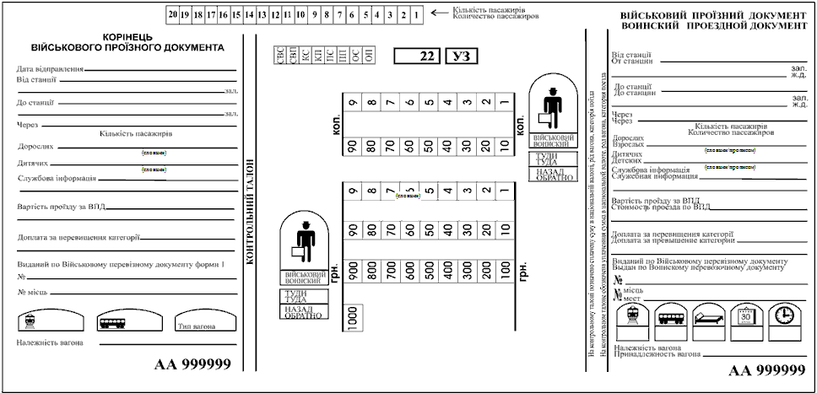
Продовження додатка 9

ВІЙСЬКОВИЙ ПРОЇЗНИЙ ДОКУМЕНТ
Зворотний бік

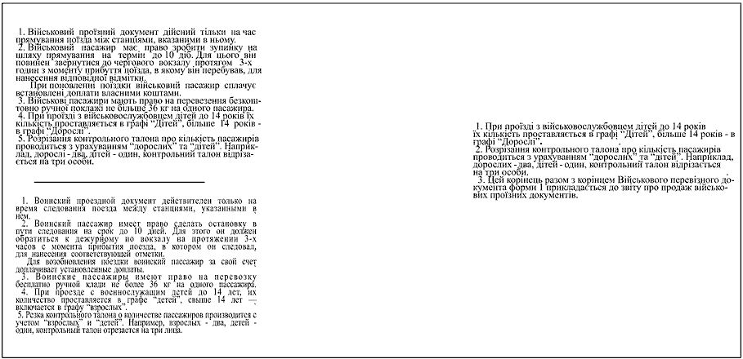
Продовження додатка 9

ВІЙСЬКОВИЙ ПРОЇЗНИЙ ДОКУМЕНТ
Розташування елементів захисту



Додаток 10
до Порядку оформлення розрахункових і звітних документів при здійсненні продажу проїзних і перевізних документів на залізничному транспорті (пункт 4.7)

ПРОЇЗНИЙ ДОКУМЕНТ/ПЛАЦКАРТА
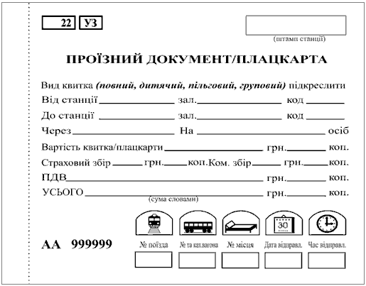

КОРІНЕЦЬ ПРОЇЗНОГО ДОКУМЕНТА/ПЛАЦКАРТИ

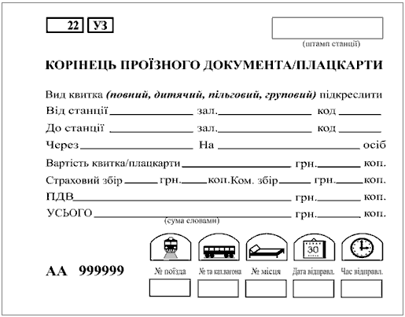

Продовження додатка 10

Зворотний бік

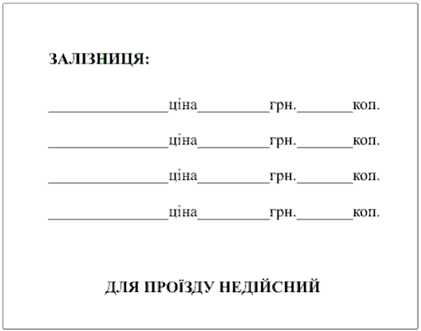

Розташування елементів захисту

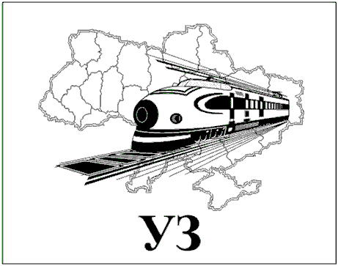

Додаток 11
до Порядку оформлення розрахункових і звітних документів при здійсненні продажу проїзних і перевізних документів на залізничному транспорті (пункт 4.8)
Продовження додатка 11
ПРОЇЗНИЙ ДОКУМЕНТ АСК «ЕКСПРЕС»
Зворотний бік

ПРОЇЗНИЙ ДОКУМЕНТ АСК "ЕКСПРЕС"
Лицьовий бік

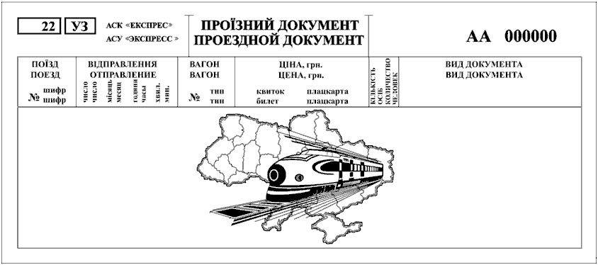
Продовження додатка 11

ПРОЇЗНИЙ ДОКУМЕНТ АСК "ЕКСПРЕС"
Зворотний бік

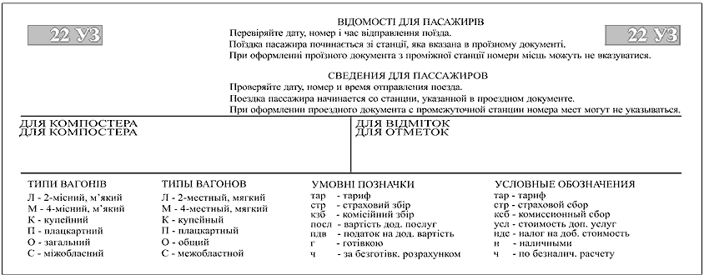

Продовження додатка 11

ПРОЇЗНИЙ ДОКУМЕНТ АСК "ЕКСПРЕС"
Розташування елементів захисту

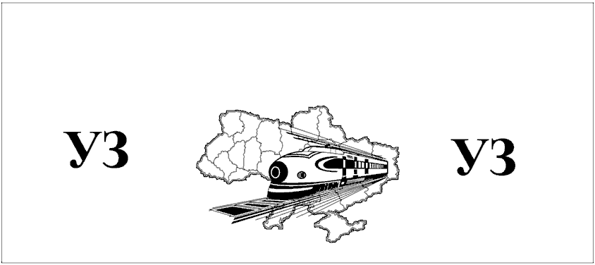

Додаток 12
до Порядку оформлення розрахункових і звітних документів при здійсненні продажу проїзних і перевізних документів на залізничному транспорті (пункт 5.2)

ПОСАДОЧНИЙ ДОКУМЕНТ
(візуальна форма електронного проїзного документа)
для друку в касах та через Інтернет

ТЕРМ. № | ПОСАДОЧНИЙ ДОКУМЕНТ |  |  |  |  | ПН:  ФН:  ЗН:  ФК:
 | ЦЕЙ ПОСАДОЧНИЙ ДОКУМЕНТ Є ПІДСТАВОЮ ДЛЯ ПРОЇЗДУ
Прізвище, ім’я |  |  |  |  | Поїзд
Відправлення |  |  |  |  | Вагон
Призначення |  |  |  |  | Місце
Дата/час відпр. |  |  |  |  | Сервіс
Дата/час приб.
Примітка. Документ може друкуватись без розмітки.

Додаток 13
до Порядку оформлення розрахункових і звітних документів при здійсненні продажу проїзних і перевізних документів на залізничному транспорті (пункт 5.2)

ПОСАДОЧНИЙ ДОКУМЕНТ
(візуальна форма електронного проїзного документа)
для друку в терміналах
ПОСАДОЧНИЙ ДОКУМЕНТ
ЦЕЙ ПОСАДОЧНИЙ ДОКУМЕНТ Є ПІДСТАВОЮ ДЛЯ ПРОЇЗДУ

Прізвище, ім’я:

Відправлення:
Призначення:
Дата /час відпр.:
Дата/ час приб.:
Поїзд:
Вагон:
Місце:
Сервіс:
#Терм. №
ПН:
ФН:
ЗН:
ФК:

Примітка. Документ може друкуватись без розмітки.

Додаток 14
до Порядку оформлення розрахункових і звітних документів при здійсненні продажу проїзних і перевізних документів на залізничному транспорті (пункт 5.3)

ПЕРЕВІЗНИЙ ДОКУМЕНТ
(візуальна форма електронного перевізного документа)
для друку в касах та через Інтернет
ТЕРМ .№ | ПЕРЕВІЗНИЙ ДОКУМЕНТ |  |  |  |  |  | ПН:  ФН:  ЗН:  ФК:
 | ЦЕЙ ПЕРЕВІЗНИЙ ДОКУМЕНТ Є ПІДСТАВОЮ ДЛЯ ПЕРЕВЕЗЕННЯ
Відправлення |  |  |  |  | Поїзд
Призначення |  |  |  |  | Вагон
Дата/час відпр. |  |  |  |  | Тип
Дата/час приб.
Примітка. Документ може друкуватись без розмітки.

Додаток 15
до Порядку оформлення розрахункових і звітних документів при здійсненні продажу проїзних і перевізних документів на залізничному транспорті (пункт 5.3)

ПЕРЕВІЗНИЙ ДОКУМЕНТ
(візуальна форма електронного перевізного документа)
для друку у терміналах
ПЕРЕВІЗНИЙ ДОКУМЕНТ
ЦЕЙ ПЕРЕВІЗНИЙ ДОКУМЕНТ Є ПІДСТАВОЮ ДЛЯ ПЕРЕВЕЗЕННЯ

Прізвище, ім’я:

Відправлення:
Призначення:
Дата /час відпр.:
Дата/ час приб.:
Поїзд:
Вагон:
Тип:
#Терм. №
ПН:
ФН:
ЗН:
ФК:

Примітка: Документ може друкуватись без розмітки

Додаток 16
до Порядку оформлення розрахункових і звітних документів при здійсненні продажу проїзних і перевізних документів на залізничному транспорті (пункт 5.4)

ДОКУМЕНТ НА ПОВЕРНЕННЯ ЕЛЕКТРОННОГО ПРОЇЗНОГО ДОКУМЕНТА
(візуальна форма електронного документа на повернення електронного проїзного документа) для друку в касах та через Інтернет

ТЕРМ. № | ДОКУМЕНТ НА ПОВЕРНЕННЯ |  |  |  |  | ПН:  ФН:  ЗН:  ФК:
 | ПОСАДОЧНИЙ ДОКУМЕНТ
Прізвище, ім’я |  |  |  |  | Поїзд
Відправлення |  |  |  |  | Вагон
Призначення |  |  |  |  | Місце
Дата/час відпр. |  |  |  |  | Сервіс
Дата/час приб.

Примітка. Документ може друкуватись без розмітки.

Додаток 17
до Порядку оформлення розрахункових і звітних документів при здійсненні продажу проїзних і перевізних документів на залізничному транспорті (пункт 5.4)

ДОКУМЕНТ НА ПОВЕРНЕННЯ ЕЛЕКТРОННОГО ПРОЇЗНОГО ДОКУМЕНТА
(візуальна форма електронного документа на повернення електронного проїзного документа) для друку в терміналах

ДОКУМЕНТ НА ПОВЕРНЕННЯ
ПОСАДОЧНИЙ ДОКУМЕНТ

Прізвище, ім’я:

Відправлення
Призначення
Дата /час відпр.:
Дата/ час приб.:
Поїзд:
Вагон:
Місце:
Сервіс:
#Терм. №
ПН:
ФН:
ЗН:
ФК:

Примітка. Документ може друкуватись без розмітки.

Додаток 18
до Порядку оформлення розрахункових і звітних документів при здійсненні продажу проїзних і перевізних документів на залізничному транспорті (пункт 5.4)

ДОКУМЕНТ НА ПОВЕРНЕННЯ ЕЛЕКТРОННОГО ПЕРЕВІЗНОГО ДОКУМЕНТА

(візуальна форма електронного документа на повернення електронного перевізного документа) для друку в касах та через Інтернет
ТЕРМ. № | ДОКУМЕНТ НА ПОВЕРНЕННЯ |  |  |  |  | ПН:  ФН:  ЗН:  ФК:
 | ПЕРЕВІЗНИЙ ДОКУМЕНТ
Відправлення |  |  |  |  | Поїзд
Призначення |  |  |  |  | Вагон
Дата/час відпр. |  |  |  |  | Тип
Дата/час приб.
Примітка. Документ може друкуватись без розмітки.

Додаток 19
до Порядку оформлення розрахункових і звітних документів при здійсненні продажу проїзних і перевізних документів на залізничному транспорті (пункт 5.4)

ДОКУМЕНТ НА ПОВЕРНЕННЯ ЕЛЕКТРОННОГО ПЕРЕВІЗНОГО ДОКУМЕНТА

(візуальна форма електронного документа на повернення електронного перевізного документа) для друку в терміналах

ДОКУМЕНТ НА ПОВЕРНЕННЯ
ПЕРЕВІЗНИЙ ДОКУМЕНТ

Прізвище, ім’я:

Відправлення
Призначення
Дата /час відпр.:
Дата/ час приб.:
Поїзд:
Вагон:
Тип:
#Терм. №
ПН:
ФН:
ЗН:
ФК:
Примітка. Документ може друкуватись без розмітки.

Додаток 20
до Порядку оформлення розрахункових і звітних документів при здійсненні продажу проїзних і перевізних документів на залізничному транспорті (пункт 5.5)

ДОКУМЕНТ НА ПОСЛУГИ
(візуальна форма електронного документа на послуги)
для друку в касах та через Інтернет
ТЕРМ. № | ДОКУМЕНТ НА ПОСЛУГИ |  |  |  |  | ПН:  ФН:  ЗН:  ФК:
Прізвище, ім’я |  |  |  |  | Поїзд
Відправлення |  |  |  |  | Вагон
Призначення |  |  |  |  | Місце
Дата/час відпр. |  |  |  |  | Сервіс
Дата/час приб.
Примітка. Документ може друкуватись без розмітки.

Додаток 21
до Порядку оформлення розрахункових і звітних документів при здійсненні продажу проїзних і перевізних документів на залізничному транспорті (пункт 5.5)

ДОКУМЕНТ НА ПОСЛУГИ
(візуальна форма електронного документа на послуги)
для друку в терміналах

ДОКУМЕНТ НА ПОСЛУГИ
Прізвище ім’я:

Відправлення:
Призначення:
Дата /час відпр.:
Дата/ час приб.:
Поїзд:
Вагон:
Місце:
Сервіс:
#Терм. №
ПН:
ФН:
ЗН:
ФК:

Примітка. Документ може друкуватись без розмітки.

